Всероссийская конференция по малым городам и историческим поселениям «Ревитализация малых городов через вовлечение местного населения в культурные практики» в г. Выкса Нижегородской области

5-7 октября 2018 года глава Темниковского муниципального района С.Н. Кизим принял участие в 1-й Всероссийской конференции по малым городам и историческим поселениям «Ревитализация малых городов через вовлечение местного населения в культурные практики», которая состоялась в г. Выкса Нижегородской области. Конференция посвящена механизмам развития общественных пространств в малых городах России.
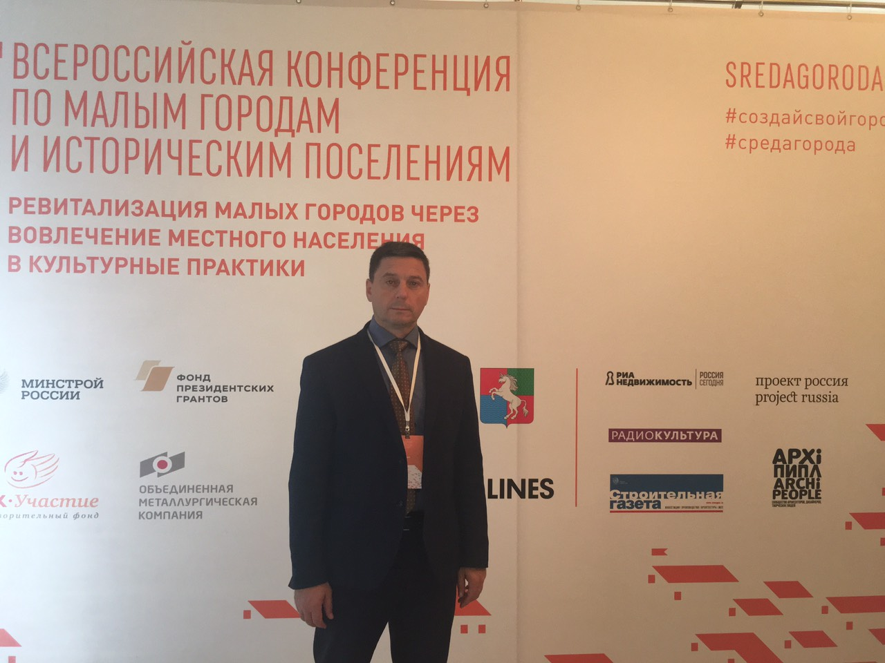
Формирование комфортной городской среды через улучшение общественных пространств рассматривается сегодня Правительством Российской Федерации в качестве одного из национальных приоритетов. Создание комфортной среды в малых городах и исторических поселениях — сложная социальная задача, которая должна решаться совместными силами государства, городских сообществ и деловых кругов.
Особую актуальность она имеет в моногородах, имеющих меньший потенциал развития по сравнению с городами с диверсифицированной экономикой.
Весной 2018 года прошел Всероссийский конкурс лучших проектов создания комфортной городской среды в малых городах и исторических поселениях, на который субъектами РФ было представлено 455 заявок, что подтвердило актуальность запроса на изменения в малых городах, но и обозначило необходимость усовершенствования методик этих процессов. Город Темников тоже принял участие в этом конкурсе и стал победителем в номинации «Малые города с численностью населения до 10 тыс. человек включительно».
В рамках программы конференции выступили свыше 30 ведущих российских и зарубежных экспертов.
В числе участников конференции свыше 100 городов России.
Основные задачи конференции:
Информационная поддержка передовых инициатив в области благоустройства общественных пространств.
Выработка методических подходов к формированию комфортной городской среды в малых городах.
Популяризация соучастного проектирования как одного из наиболее эффективных инструментов «перезагрузки» проблемных городов.
Распространение положительного опыта применения эффективных механизмов финансирования мероприятий по созданию комфортной городской среды, включая различные формы ГЧП.
Разработка тиражируемого формата ежегодной конференции по формированию комфортной городской среды.
Главные темы конференции:
Создание комфортной среды в городах России (презентованы лучшие российские и зарубежные практики).
«Соучастное проектирование», как один из наиболее эффективных инструментов «перезагрузки» проблемных городов.
Проблемные вопросы формирования комфортной среды в малых городах России, с выделением проблематики исторических поселений.
Опыт Выксы:
Город Выкса обладает уникальным опытом в этой области. За последние 8 лет проведения фестиваля «Арт-Овраг», это событие задает серьезную новую городскую повестку, развивает местные сообщества и городскую среду, работает над улучшением качества жизни в городе. Организаторы фестиваля выступили инициаторами конференции и представили опыт Выксы среди лучших кейсов благоустройства общественных пространств и соучастного проектирования.


